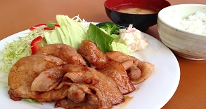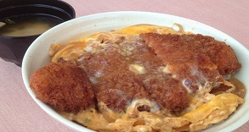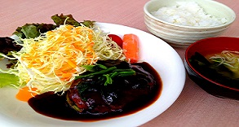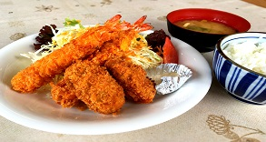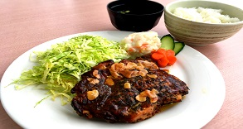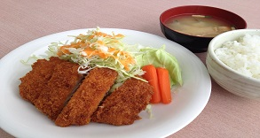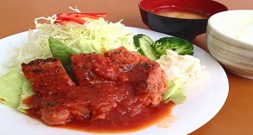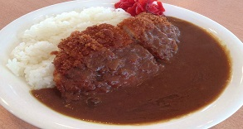

***麺類***

**生姜焼きランチ**

**\1,000**

**トマトガーリックチキンランチ￥1,000**

**\1,000**

**ハンバーグランチ**

**\1,000**

**シーフードランチ**

**\1,000**

**スパイシーチキン**

**\1,000**

**トンカツランチ**

**\1,000**

**カツカレー**

**\1,000**

**トンカツ160ｇ**

**バーディカツ丼**

**\1,000**

***ごはんもの***

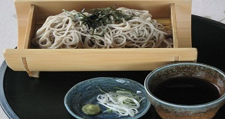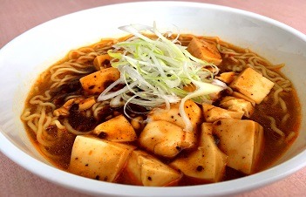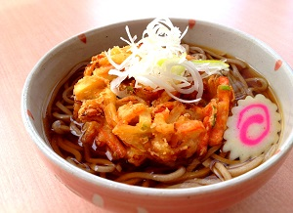

チャーシューメン　￥1,000

ラーメン　￥700

麻婆ラーメン

１辛・２辛

**お選びください**

**￥950**

カレーライス

￥700

ざるそば

￥600

かき揚そば

￥800